**NHÓM 21**

19110365 - Phạm Đinh Quốc Hòa

19110426 - Võ Nhật Phi

**Foody.vn**

**Ứng dụng tìm kiếm món ăn và lựa chọn phương thức ăn uống**

**Ngày 12 tháng 04 năm 2022**

# **Tổng quan**

# Việc sử dụng và lựa chọn các món ăn để thưởng thức trong xã hội hiện đại đã trở thành một câu chuyện thường ngày trong cuộc sống của mỗi người. Tuy nhiên trong thời điểm mà lựa chọn là cực kỳ nhiều và lối sống tấp nập như hiện nay, việc tiếp cận một nhà hàng ưa thích hay đơn giản hơn là tận hưởng những món ăn hấp dẫn đã dần trở nên xa xỉ. Lý do cho việc này là vì mọi người cần phải đến trực tiếp nơi món ăn đó được tạo ra để xác định rằng mình sẽ thưởng thức nó, nhưng với nhiều người, họ có thể không có đủ thời gian cho việc đó, hoặc nơi họ cần đến không còn đủ chỗ để tiếp đón họ.

Từ những ảnh hưởng trên, ứng dụng di động Foody.vn đã được tạo ra để hướng tới những người dùng tiềm năng mang trong mình niềm đam mê ẩm thực mãnh liệt với châm ngôn “Khám phá - Đặt bàn - Giao tận nơi”.

# **Mục tiêu**

# Với tôn chỉ “Khám phá - Đặt bàn - Giao tận nơi”, ứng dụng được xây dựng nhằm cho phép người tiêu dùng được quyền tự do lựa chọn những món ăn mà họ thích, xác định nơi mà họ sẽ tận hưởng món ăn đó. Đồng thời là đưa ra những gợi ý đặc biệt dành cho những người dùng với suy nghĩ: “Hôm nay mình ăn gì nhỉ?”

1. **Bảng phân công công việc**

| **TÊN CÔNG VIỆC** | Phạm Đinh Quốc Hòa | Võ Nhật Phi |
| --- | --- | --- |
| Tạo đặc tả |  | X |
| Phân tích đề tài | X | X |
| Thiết kế lược đồ use case | X | X |
| Thiết kế cơ sở dữ liệu | X | X |
| Phân tích các chức năng | X | X |
| Thiết kế giao diện | X |  |
| Tạo project | X |  |
| Triển khai giao diện |  |  |
| Thiết lập cơ sở dữ liệu |  |  |
| Kết nối cơ sở dữ liệu |  |  |
| Cài đặt đăng nhập / đăng ký |  |  |
| Hiển thị thông tin lên giao diện |  |  |
| Chức năng đặt hàng |  |  |
| Chức năng lưu trữ yêu thích |  |  |
| Hiển thị thông báo người dùng |  |  |
| Giữ trạng thái đăng nhập |  |  |
| Kiểm thử phần mềm |  |  |
| Viết báo cáo |  |  |

1. **Chức năng của ứng dụng**

* Tạo tài khoản
* Đăng nhập
* Đăng xuất
* Chỉnh sửa thông tin cá nhân
* Giữ trạng thái đăng nhập (...)
* Chuyển tab
* Lựa chọn loại sản phẩm
* Chọn sản phẩm
* Chọn chi tiết sản phẩm (kích cỡ)
* Cho vào giỏ hàng (chuyển về mục đã lưu)
* Xóa bỏ sản phẩm / đơn hàng
* Tiến hành đặt hàng
* Kiểm soát thông tin đơn hàng
* Hủy đơn hàng
* Nhận thông báo về đơn hàng

1. **Use case**

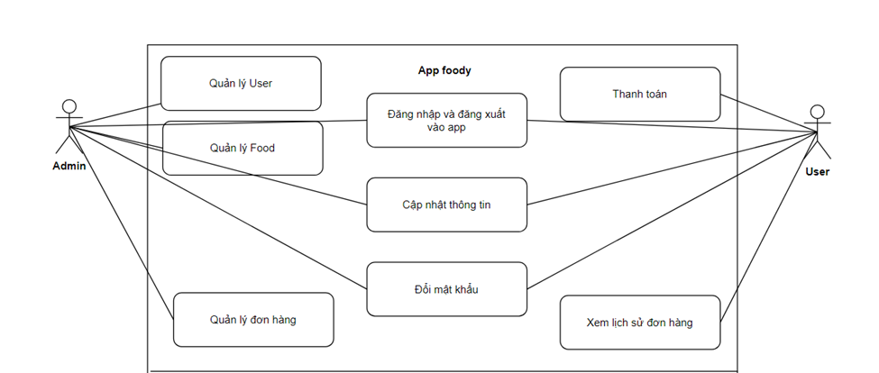

1. **Giao diện của ứng dụng**

Đăng nhập và đăng ký sử dụng

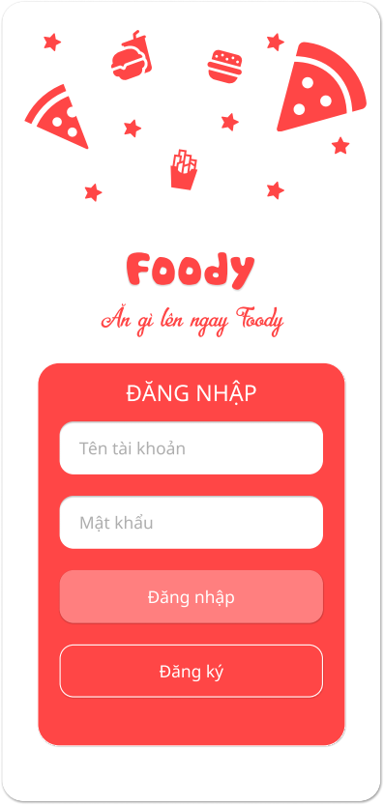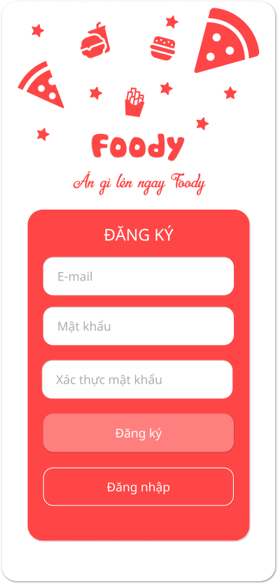

Trang chủ của sản phẩm

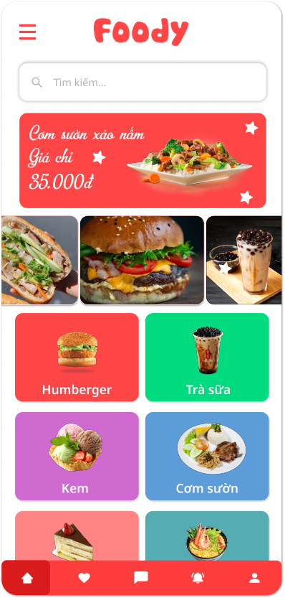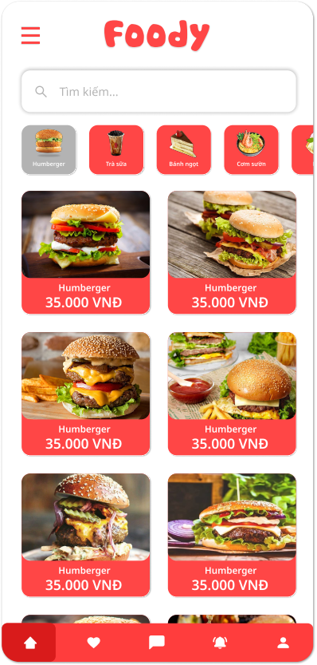

Giao diện đặt hàng và Lưu lại thông tin ưa thích

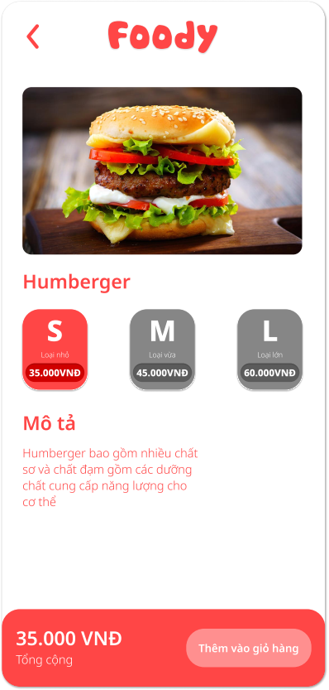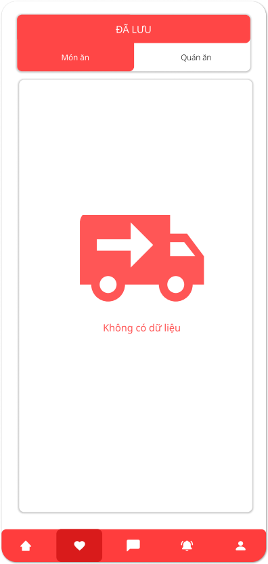

Theo dõi thông tin đơn hàng và Kiểm tra thông báo

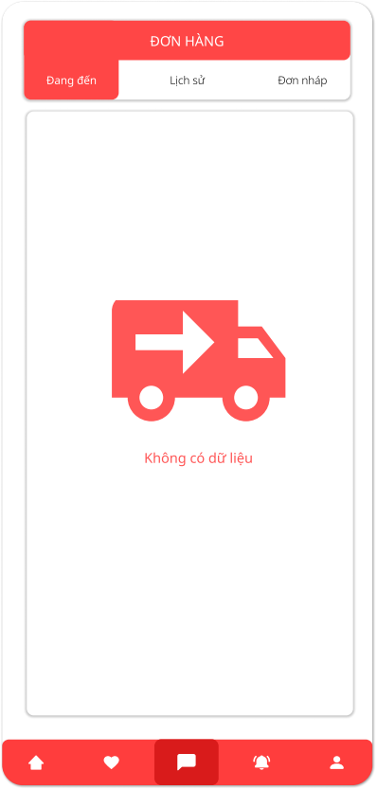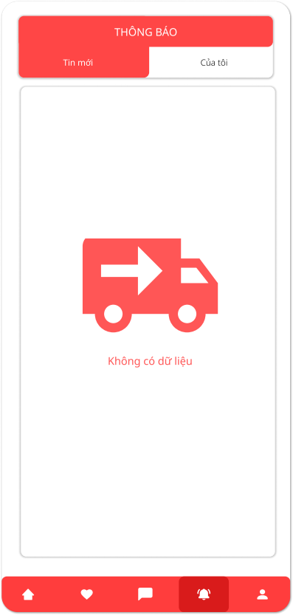

Các chức năng tổng hợp và thông tin tài khoản

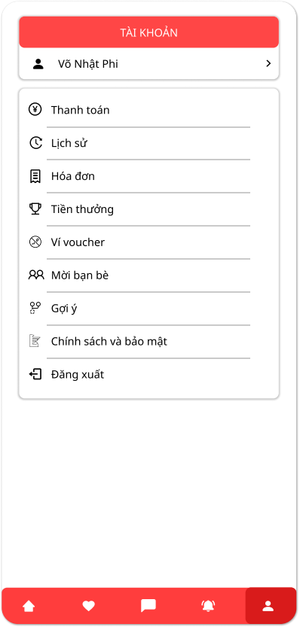

1. **Thông tin môi trường thực hiện:**

IDE: Android Studio

Ngôn ngữ lập trình: Java

Cơ sở dữ liệu: Sqlite

Thiết bị sử dụng môi trường ảo: Google Pixel 4

Kích thước màn hình (pixel): 1080 x 2280

Kích thước màn hình (dp): 393 x 830

API Level: 30

1. **Mã nguồn của ứng dụng**

Link ứng dụng: <https://github.com/hoadaknong101/foody_app>

Giao diện (Figma): [**https://bom.so/TqWISV**](https://bom.so/TqWISV)